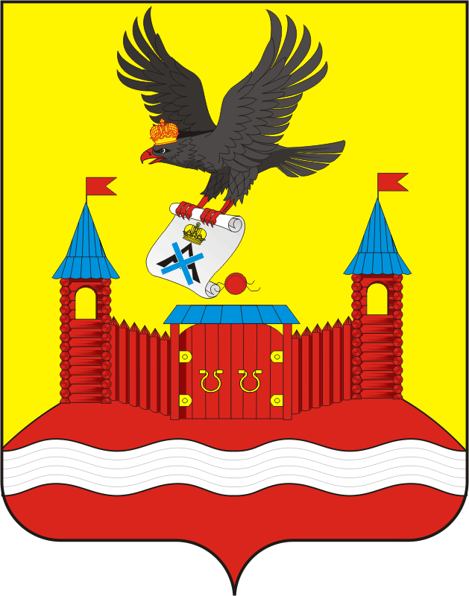
СОВЕТ ДЕПУТАТОВ МУНИЦИПАЛЬНОГО ОБРАЗОВАНИЯ НОВОЧЕРКаССКИЙ СЕЛЬСОВЕТ САРАКТАШСКОГО РАЙОНА ОРЕНБУРГСКОЙ ОБЛАСТИ
четвертый СОЗЫВ

РЕШЕНИЕ
внеочередного тридцать девятого заседания Совета депутатов
Новочеркасского сельсовета четвертого созыва

31.03.2025 с. Новочеркасск № 202

Об утверждении схемы многомандатного избирательного
округа по выборам депутатов Совета депутатов
муниципального образования Новочеркасский сельсовет
Саракташского района Оренбургской области

На основании численности избирателей, зарегистрированных на территории муниципального образования Новочеркасский сельсовет Саракташского района Оренбургской области по состоянию на 1 января 2025 года, руководствуясь пунктом 2 статьи 18 Федерального закона от 12.06.2002 № 67-ФЗ «Об основных гарантиях избирательных прав и права на участие в референдуме граждан Российской Федерации», пунктом 5 статьи 4 Федерального закона от 02.10.2012 № 157-ФЗ «О внесении изменений в Федеральный закон «О политических партиях» и Федеральный закон «Об основных гарантиях избирательных прав и права на участие в референдуме граждан Российской Федерации», статьи 14, 15 Закона Оренбургской области от 09.06.2022 № 321/100- VII-ОЗ «О выборах депутатов представительных органов муниципальных образований в Оренбургской области», Уставом муниципального образования Новочеркасский сельсовет Саракташского района Оренбургской области, решением Территориальной избирательной комиссии муниципального образования Саракташский район Оренбургской области от 24.01.2025 № 50/331-5 «Об определении схемы многомандатных избирательных округов по выборам депутатов Совета депутатов муниципального образования Новочеркасский сельсовет Саракташского района Оренбургской области»,
Совет депутатов сельсовета
РЕШИЛ:
1. Утвердить схему десятимандатного избирательного округа по выборам депутатов Совета депутатов муниципального образования Новочеркасский сельсовет Саракташского района Оренбургской области сроком на 10 лет согласно приложению № 1.
2. Утвердить графическое изображение схемы десятимандатного избирательного округа по выборам депутатов Совета депутатов муниципального образования Новочеркасский сельсовет Саракташского района Оренбургской области сроком на 10 лет согласно приложению №2.
3. Контроль за исполнением данного решения возложить на постоянную комиссию по мандатным вопросам, вопросам местного самоуправления, законности, правопорядка, работе с общественными и религиозными объединениями, национальным вопросам и делам военнослужащих (Бурлуцкий А.А.).
4. Настоящее решение вступает в силу после дня опубликования в информационном бюллетене «Новочеркасский сельсовет», и подлежит размещению на официальном сайте муниципального образования Новочеркасский сельсовет Саракташского района Оренбургской области.

Председатель Совета депутатов Глава муниципального образования
Новочеркасского сельсовета Новочеркасский сельсовет
Г.Е. Матвеев Н.Ф.Суюндуков

Разослано: администрации сельсовета, постоянной комиссии, прокуратуре района, Территориальной избирательной комиссии района, администрации района, в дело

Приложение № 1

к решению Совета депутатов

Новочеркасского сельсовета

Саракташского района

Оренбургской области

от 31 марта 2025 года № 202

С Х Е М А
десятимандатного избирательного округа по выборам
депутатов Совета депутатов муниципального образования
Новочеркасский сельсовет Саракташского района
Оренбургской области

Десятимандатный избирательный округ № 1

В состав избирательного участка входят: село Новочеркасск, поселок Правобережный, село Красногор., село Камышино, село Елшанка, село Островное.

Численность избирателей – 1901 (УИК №1520 – 843, УИК №1521 – 406, УИК №1522 – 335, УИК №1523 – 317).

Приложение № 2

к решению Совета депутатов

Новочеркасского сельсовета

Саракташского района

Оренбургской области

от 31 марта 2025 года № 202

Графическое изображение схемы десятимандатного избирательного округа по выборам депутатов Совета депутатов муниципального образования Новочеркасский сельсовет Саракташского района Оренбургской области 